Notfallbox: Das Admin-Menü 01
Navigation
⇐ | Admin-Menü 01 | ⇒

Ein umfangreiches System wie die Notfallbox benötigt natürlich auch umfangreiche Konfigurationsmöglichkeiten, um die angebotenen Ressourcen voll ausschöpfen zu können. Daher haben wir das Admin-Menü inzwischen neu strukturiert und natürlich massiv erweitert.
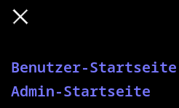
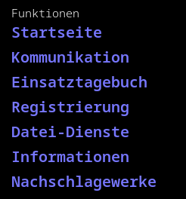
Zugriff auf die Startseiten von Benutzern und Admin
Für den schnellen und einfachen Zugriff haben wir hier sowohl die Benutzer- als auch die Administrator-Startseite verlinkt. So findet man immer seinen Weg, egal wo man gerade steckt. Das Menü selbst lässt sich mit einem Klick auf den 3-Strich-„Hamburger“ öffnen und mit einem Klick auf das X schliessen.
In diesem Abschnitt finden wir folgende Einstellungen:
Startseite | Konfiguration aller Anzeigen auf der Benutzer-Startseite
Kommunikation | Interaktion im Team (Citadel Groupware, Kurznachrichten)
Notfall-Nachrichten | Empfang von Notfallnachrichten über das MQTT-Protokoll
Einsatztagebuch | Führen eines Einsatztagebuches 8z.B. für einen Krisenstab
Registrierung | Führen eines Personenregisters für Einsatzkräfte, Patienten, nicht-verletzte Beteiligt, Ressourcen)
Datei-Dienste | Verwaltung der datei-bezogenen Dienste (Mini-Cloud, Android- & OSM-Download, Filetransfer
Informationen | Telefonnummern, lokale Informationen, Notfunk-Infos
Nachschlagewerke | Verwaltung der auf der Notfallbox sofort abrufbaren Datenbanken und Nachschlagewerke, inkl. Erste Hilfe-Anleitungen & Notfunk-wiki
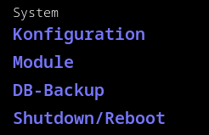
Umgang und Verwaltung der Notfallbox selbst:
Konfiguration | Einige Einstellungen zum laufenden Betrieb
Module | Zentrale Verwaltung aller ein-/ausschaltbaren Benutzermodule und -funktionen - Diese können auch einzelnen unter den Funktionen angesteuert werden. Die Anzeigen und das aus/ein ist redundant.
DB-Backup | Erstellen und Download einer Sicherheitskopie der Datenbank
Shutdown/Reboot | Herunterfahren und Neustart der Notfallbox
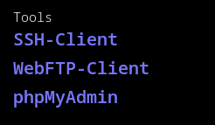
Tools, welche sinnvoll zur Verwaltung der Notfallbox sind:
SSH-Client | Eine SSH-Verbindung über den Browser! Es wird kein SSH Client mehr auf dem Bediengerät benötigt.
Web-FTP-Client | Browserbasiertes hochladen großer Dateien, da dies über PHP-Funktionen nur schlecht umsetzbar ist
phpmyadmin | Datenbankverwaltung im Browser
Zum guten Schluss sollten wir die Notfallbox Xpi auch noch absichern, damit uns niemand die Installation durcheinander bringt.

